Запись в детский сад через портал Госуслуги
Чтобы встать в очередь в садик через gosuslugi.ru, нужно сначала зарегистрироваться, потом заполнить заявление. Далее просто следим, как продвигается очередь. Все это делается в итернете, а важные новости придут по электронной почте. Заявление через госуслуги имеет ту же силу, что и поход в РОНО.
Шаг 1. Зарегистрируйтесь на портале. Зайдите на gosuslugi.ru, укажите имя, электронную почту и телефон. А потом — паспортные данные и номер СНИЛС. Если хотите попробовать новую версию госуслуг — зайдите на http://beta.gosuslugi.ru.
Далее нужно подтвердить свои данные — показать паспорт. Иначе невозможно убедиться, что заявку подали именно вы, а не кто-то другой от вашего имени. Проще всего это сделать на почте или в любом другом центре обслуживания (https://esia.gosuslugi.ru/public/ra/), сама процедура занимает меньше минуты. Возьмите с собой паспорт. Когда будете регистрироваться, портал вам подскажет, куда удобнее всего сходить, чтобы подтвердить свою личность.
Может показаться, что регистрация довольно трудная, но это не так. Нужно просто сходить на почту на пять минут. Зато потом вы сможете получать любые госуслуги — хоть оформить загранпаспорт, хоть поставить на учет машину, хоть что. Один поход в почту стоит того. Тем более, это проще, чем кажется.
Когда зарегистрируетесь — останется заполнить заявление.
Главное: не поленитесь и подтвердите личность на госуслугах. Это потом поможет с очень многими документами и сэкономит кучу времени на походах в ведомства.

Шаг 2. Заполните заявление: зайдите на сайт госуслуг под своим логином и паролем, выберите «Запись в детский сад». Заполните заявление и прикрепите к нему фотографии документов:

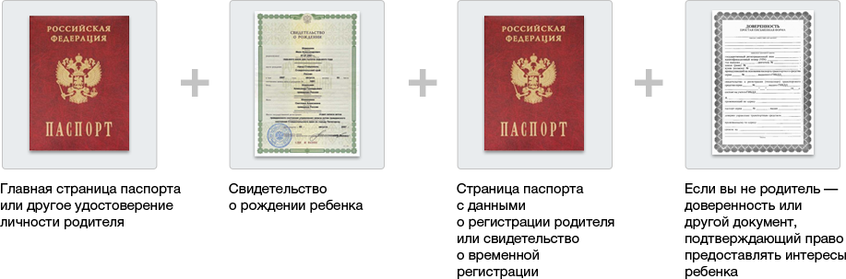

Кроме того, вы можете прикрепить:
- документ, подтверждающий право на внеочередное предоставление места в садике (например, справку из вуза для учащейся матери);
- медицинскую справку, что ребенку нужно в оздоровительную группу
- заключение комиссии по поводу компенсирующей группы.

Выберите четыре садика, которые нравятся больше всего — в них место для вас будут искать в первую очередь. Если к сроку свободных мест не окажется, вам предложат другой садик на замену. Если вы не знаете, какие садики выбрать — нужно будет озаботиться этим вопросом заранее: сходить и посмотреть садики лично.
Если понадобится, на сайте можно отредактировать или удалить заявку. Например, если вы переезжаете и хотите выбрать другие садики. Но тогда вы потеряете место и снова окажетесь в конце очереди.
Главное: на госуслугах выбирайте сразу четыре садика — так будет проще продвигаться в очереди.

3. Проверяйте статус заявления раз в полгода-год: заходите на сайт госуслуг и смотрите, как продвигается очередь. Но не волнуйтесь, важные новости вы точно не пропустите — их присылают письмом по электронной почте.
Когда очередь подойдет, вы получите письмо с инструкцией. Отправляйтесь вместе с ребенком в садик, чтобы заключить договор. Возьмите с собой справку о здоровье ребенка (по форме 026/У).
Записаться в садик через портал госуслуг могут все, кроме жителей Москвы и Севастополя. Для них работают городские порталы: http://pgu.mos.ru и http://sevastopol.gov.ru.
В записи через госуслуги хорошо то, что если вы неправильно что-то заполнили или появилась какая-то другая проблема — вам не надо повторно идти в РОНО или какое-нибудь другое ведомство. Большинство вопросов можно решить сразу через госуслуги, в пределах одного-двух дней.
Главное: ваше заявление на госуслугах имеет юридическую силу. В случае проблем или конфликтов вы сможете опираться на него.

Оформление паспорта гражданина РФ. Электронная госуслуга
Если вам исполнилось 20 или 45 лет, у вас испортился или потерялся паспорт, изменилось имя, личные данные или внешность, эта услуга для вас. С ее помощью вы легко подадите документы на новый паспорт и вас пригласят, чтобы его получить.
Как оформить паспорт гражданина:
- Заполняете электронное заявление на портале госуслуг
- Оплачиваете госпошлину
- Приносите оригиналы документов в отделение ФМС, отдаете их без очереди
- Вас приглашают в ФМС к определенному времени, чтобы забрать новый паспорт. Если время неудобное, его можно изменить
Вам потребуется старый паспорт (или справка из полиции) и любые документы, отметки из которых должны стоять в новом паспорте: военный билет, свидетельства о рождении детей и т. д.
Услуга доступна пользователям портала, которые подтвердили личность в центре регистрации, по почте или с помощью электронной подписи.
Подробнее на портале госуслуг →

Постановка машины на учет в ГИБДД. Электронная госуслуга
Если вы купили машину, мотоцикл или другое транспортное средство, его нужно поставить на учет в отделении ГИБДД и получить свидетельство о госрегистрации. Электронная госуслуга поможет легко подать документы на регистрацию.
Как поставить машину на учет:
- Заполняете электронное заявление на портале госуслуг
- Оплачиваете госпошлину
- Приносите оригиналы документов в отделение ГИБДД без очереди
- Вас приглашают в ГИБДД к определенному времени, чтобы забрать готовые документы. Если время неудобное, его можно изменить
Вам потребуется ПТС, акт осмотра транспортного средства, полис ОСАГО и документы, которые подтверждают ваше право на машину — например, договор купли-продажи.
Услуга доступна пользователям портала, которые подтвердили личность в центре регистрации, по почте или с помощью электронной подписи.
[Получить на госуслугах...]

